ОБЪЯВЛЕНИЕ
о разъяснении приглашения

Настоящий текст объявления утвержден решением

Оценочной комиссии № 3 от 30.04.2025 года и опубликовывается

в соответствии со статьей 29 Закона Республики Армения "О закупках"

Код процедуры «HAEK-BMTsDzB-6/25»
Оценочная комиссия процедуры закупки под кодом «HAEK-BMTsDzB-6/25», организованной с целью mодернизации системы автоматического регулирования и защиты турбин энергоблока №2 ААЭС ниже представляет запросы, полученные от 25 - 28.04.2025 года и предоставленное 30.04.2025 по ним разъяснения относительно приглашения по тому же коду:
Запрос 1
№ пункта ТТ | Требование ТТ | Вопрос
7.1.4 | Подрядчик должен обеспечить практичность в использовании предложенного оборудования и совместимость для подключения к соответствующим станционным системам | Учитывая сжатые сроки поставки просим уточнить порядок и сроки получения исходных данных от ААЭС, а именно:  - перечни входных аналоговых и дискретных сигналов (включая сигналы смежных систем);  - существующие схемы системы регулирования и их описание;  - существующие инструкции по эксплуатации;  - схема помещения для установки САРЗТ с указанием выделенного места для шкафов;  - схема размещения существующих пультов и ключей управления на БЩУ;  - схема существующего механического оборудования на передке турбины;  - нагрузочные характеристики ТГ-3(4) и др.
7.1.5 | Оборудование должно отвечать требованиям государственных норм республики Армения, что должно быть подтверждено соответствующими сертификатами | 1.Просим указать перечень "государственных норм республики Армения", которым должно отвечать оборудование.  2.Просим описать процедуры и привести название органа сертификации республики Армения.  3.Допустимо ли использовать сертификаты других государств?  4.Допустимо ли проводить сертификацию по международным нормам в других лабораториях?
8.2.2 | САРЗ должна обеспечить участие турбин энергоблока ААЭС в комплексе с АРМ реактора и системой разгрузки и ограничения мощности в режиме ОПРЧ. | Просим уточнить как и кто будет производить доработку АРМ и РОМ реактора для работы в режиме ОПРЧ? Или это входит в обязанности по договору?
8.2.3 | ЭЧ САРЗ должна состоять из двух физически разделенных каналов, дублирующих друг друга. | 1.Означает ли это, что каждый канал САРЗТ работает с одним датчиком частоты вращения ротора ТГ? То есть всего два датчика для САРЗТ?  2.Допускается ли использование 3х-канальной системы (с физически разделенными каналами), формирующей управляющие сигналы по мажоритарной схеме "2оо3", которая улучшает показатели надежности по сравнению с дублированной системой более чем в 20 раз?
8.6.1 | Категория сейсмостойкости оборудования САРЗ – ІІ по НП-031-01. | 1.НП-031-01 определяет общие спектры сейсмических колебаний на уровне грунта площадки АЕС (ПУГ). Для определения спектра сейсмических колебаний оборудования, которое устанавливается внутри помещений продольной и поперечной этажерок требуется также ВЫСОТА возвышения помещения с оборудованием САРЗТ над уровнем грунта. Предлагаем кроме НП-031-01 использовать ГОСТ 30546.1-98, в котором приведены соответствующие требования, а также указать высоту установки шкафов САРЗТ над нулевой отметкой.  2.В соответствии с 6.3 НП-031-01 в работе оборудования категории сейсмостойкости II при МРЗ допускаются нарушения функционирования, которые должны исчезнуть после прохождения МРЗ. Однако при МРЗ на площадке ААЭС реактор будет остановлен действием АЗ-1, а турбина на время МРЗ может остаться без системы регулирования и без ЭАБ (электронного автомата безопасности) (только с механическим в сторону разгона). Предлагаем рассмотреть возможность перевода сейсмостойкости шкафов САРЗТ в категорию І.
8.7 | Электропитание САРЗТ от общеблочного источника первой группы с резервирование от секций нормальной эксплуатации | В соответствии с 1.2.19 ПУЭ "электроприемники первой группы в нормальных условиях должны обеспечиваться электроэнергией от двух независимых взаимно резервирующих источников питания". Означает ли фраза "..с резервирование от секций нормальной эксплуатации" наличие 3-го фидера от секций нормальной эксплуатации? Или для САРЗТ предусмотрено только 2(два) фидера переменного тока, один из которых от секций нормально эксплуатации?
 | Дополнительный вопрос | В ТТ не указан класс безопасности САРЗТ в соответствии с ОПБ-88-97 (3НУ, 4НУ?). Просим указать.
 | Дополнительный вопрос | В ТТ не указаны категории безопасности выполняемых функций (А, В или С?) в соответствии с IEC 61226 или IEC 61513. Просим указать.
 | Дополнительный вопрос | В ТТ не указаны климатические условия размещения шкафов САРЗТ. Просим указать рабочие и граничные значения ВВФ (температура, влажность и т.д).
 | Дополнительный вопрос | В ТТ отсутствуют требования к метрологическим характеристикам измерительных каналов технологических параметров (приведенная и дополнительные погрешности). Просим указать.
 | Дополнительный вопрос | В ТТ отсутствуют требования в временным характеристикам САРЗТ (циклы ввода/вывода данных, длительность цикла работы алгоритмов, быстродействие ЭАБ и др.). Просим указать.
 | Дополнительный вопрос | В ТТ отсутствуют требования по использованию в САРЗТ сигналов единого времени АЕС. Просим указать.
 | Дополнительный вопрос | В состав оборудования САРЗТ для АЭС с ВВЭР-440 (РУ В-213) входит блок индикации выносной (БИВ), который устанавливается на БЩУ ы при работе на мощности отображает частому сети и мощность ТГ, а во время ППР – частоту вращения ротора турбины на валоповороте. Имеется ли аналогичный блок индикации на ААЭС?
 | Дополнительный опрос | Имеется ли на ААЭС (и должен ли входить в поставку) пульт управления турбиной по месту (в машзале)?

Запрос 2 1) Объем модернизации гидравлической части, с указанием конкретных узлов и элементов, подлежащих замене;
2) Способ управления отсечным золотником применяется в системе: через ГСР или посредством ЭМП?
3) Актуальную гидравлическую схему управления турбиной прикрепляется.

Разъяснение 1
  № пункта ТТ | Ответ ААЭС
  7.1.4 | - ИДП собирает сам проектировщик на площадке ААЭС  - представляем  существующую схему системы регулирования.
  7.1.5 | Закон РА О безопасном использовании атомной энергии в мирных целях
  8.2.2 | доработка АРМ и РОМ не входить в данный проект
  8.2.3 | - полное разделение каналов  - по схеме 2 из 3
  8.6.1 | Паровая турбина с узлами, деталями и устройствами относится к категории сейсмостойкости ΙΙ
  8.7 | на этапе проектирования
   | Согласно документа "Классификация систем, элементов, оборудования и сооружений с требованиями НТД по безопасности в атомной энергетике" инв№ А-64420 энергоблок №2 Армянская АЭС" класс безопасности - 4.
   | Согласно документа "Классификация систем, элементов, оборудования и сооружений с требованиями НТД по безопасности в атомной энергетике" инв№ А-64420 энергоблок №2 Армянская АЭС.
   | на этапе проектирования
   | Выдаст ААЭС во время сбора ИДП
   | единое время выдаст ААЭС
   | единое время выдаст ААЭС
   | БИВ должен быть поставлен в комплекте
   | функция управления турбиной по месту обязательно.

Разъяснение 2
1) Объем модернизации с указанием конкретных узлов и элементов подлежащих к замене, необходимо уточнить с АО «Украинские энергетические машины», так как оно является проектантом и изготовителем турбин и систем регулирования ААЭС.
2) Отсечной золотник должен управлятся ЭМП.
3) Актуальная гидравлическая схема управления турбинной прикрепляется.

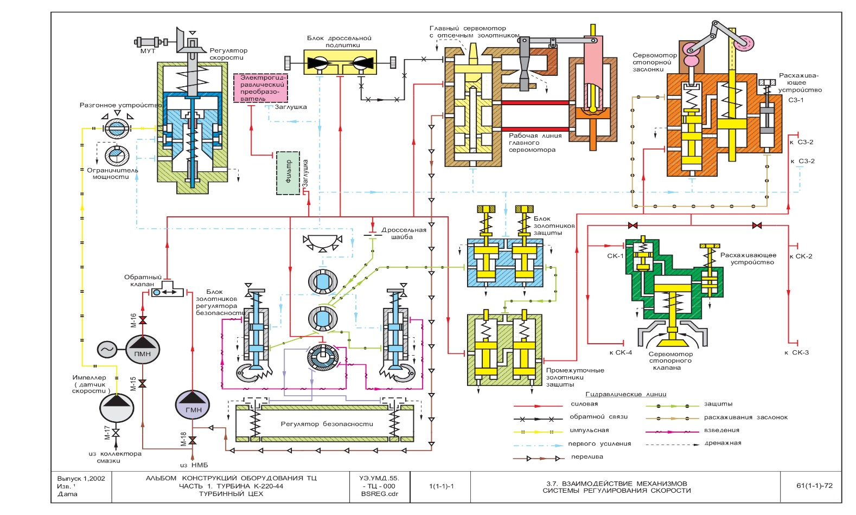

Для получения дополнительной информации, связанной с настоящим объявлением, можно обратиться к секретарю Оценочной комиссии Марине Манавджян под кодом «HAEK-BMTsDzB-6/25».

Телефон: (+374 10) 20 04 91.
Электронная почта: marine.manavjyan@anpp.am.
Оценочная комиссия процедуры закупки под кодом «HAEK-BMTsDzB-6/25»

